DIAGNOSTIC ÉNERGÉTIQUE
Rapport type
NOM ENTREPRISE
Adresse
Adresse

Auteur :
XXX
Template : version Mars 2023

Réf. : XXX

La méthodologie et la documentation type du « Potenzialcheck »
ont été élaborées par le bureau d’ingénieurs-conseils Énergie et
Environnement S.A.

Table des matières
1 INTRODUCTION 4
1.1 Méthodologie 4
1.2 Récapitulatif des propositions 5
1.3 Subsides 6
1.3.1 Fournisseurs d’énergie 6
1.3.2 Subsides du ministère de l’Économie 6
1.4 Sources d’information 6
2 Descriptif général 8
2.1 Localisation 8
2.2 Activités 8
3 Bilan énergétique du bâtiment 9
3.1 Consommation de gaz 9
3.2 Consommation d’électricité 10
3.3 Distribution horaire de la puissance électrique 11
3.4 Bilan global 12
3.5 Coûts énergétiques 13
3.6 Schéma des installations principales du bâtiment 13
3.7 Valeurs de référence - IPÉ 14
4 Usages énergétiques et potentiels de réduction 15
4.1 Chauffage 15
4.1.1 Évaluation de la performance énergétique 15
4.1.2 Mesures de réduction de la consommation énergétique 15
4.2 Refroidissement et climatisation 17
4.2.1 Évaluation de la performance énergétique 17
4.2.2 Mesures de réduction de la consommation énergétique 17
4.3 Éclairage 19
4.3.1 Évaluation de la performance énergétique 19
4.3.2 Mesures de réduction de la consommation énergétique 20
4.4 Ventilation 21
4.4.1 Évaluation de la performance énergétique 21
4.4.2 Mesures de réduction de la consommation énergétique 21
4.5 Management de l’énergie 23
4.5.1 Évaluation et amélioration du niveau d’efficacité du Management de l’énergie 24

INTRODUCTION

Méthodologie
Le bureau d’ingénieurs-conseils XXX a été mandaté afin de réaliser un diagnostic énergétique des activités liées à la société XXX s.à r.l. Le périmètre de ce diagnostic énergétique s’étend sur l’immeuble sis XXX à XXX.

Le principal objectif du diagnostic énergétique est l’analyse des consommations énergétiques (électricité, chaleur, froid) et des charges d’exploitation qui y sont liées. Ainsi, l’étude vise à déterminer précisément les origines d’éventuelles surconsommations, en distribuant les consommations énergétiques entre les usages principaux, afin de proposer des mesures pertinentes visant l’amélioration de la performance énergétique du bâtiment et des installations étudiées, selon le schéma conceptuel illustré ci-dessous :

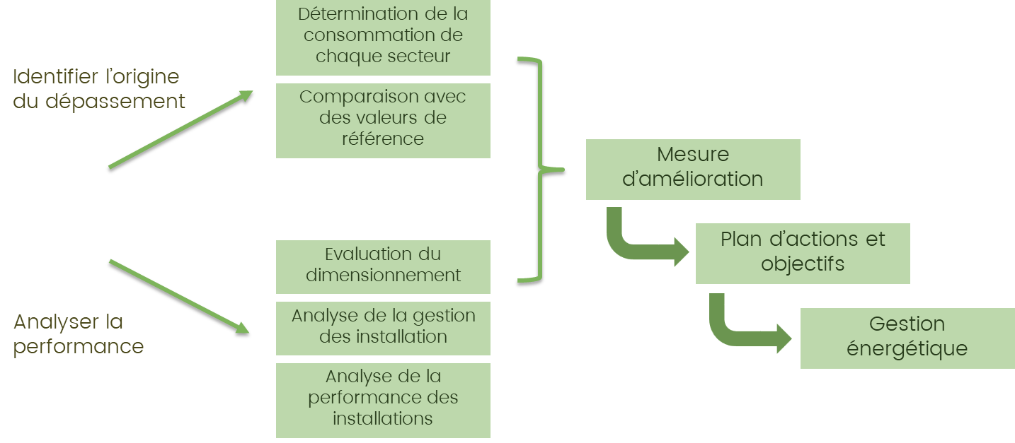

Le document est structuré en quatre parties :

- introduction de la méthodologie de l’étude et récapitulatif des mesures proposées ;
- présentation de l’environnement et des activités relatifs à l’établissement, répartition et affectation des surfaces y afférentes ;
- bilan énergétique de l’établissement suivant les principaux vecteurs énergétiques ainsi qu’en énergie primaire, en émissions de CO₂ et en coûts énergétiques.;
- évaluation de la performance énergétique des installations techniques et des éléments de l’enveloppe thermique. Des mesures de réduction de la consommation énergétique sont proposées.
Des fiches techniques expliquant les détails de réalisation des mesures principales sont fournies en annexe du rapport.

Récapitulatif des propositions
Les mesures d’amélioration pour chaque usage énergétique sont évaluées synthétiquement avec des indicateurs symboliques selon la correspondance suivante :

Critère | Symboles | Intervalle de valeurs
Investissement :  le capital initial nécessaire pour réaliser la mesure proposée |  | 100 € à 1.000 €
 |  | 1.000 € à 5.000 €
 |  | 5.000 € à 20.000 €
 |  | Plus que 20.000 €
Économie :  le gain financier annuel qu’on peut attendre comme résultat de la mesure d’amélioration, exprimé par rapport au coût annuel de l’usage énergétique |  | 1 % à 10 %
 |  | 10 % à 25 %
 |  | 25 % à 50 %
 |  | Plus que 50 %
Complexité :  la difficulté technique / pratique de réalisation de la mesure |  | Très simple
 |  | Simple
 |  | Complexe
 |  | Très contraignant
Temps de retour sur investissement (TRI) :  le ratio entre investissement et économie annuelle, exprimé en années |  | 1 mois à 1 an
 |  | 1 à 3 ans
 |  | 3 à 6 ans
 |  | Plus de 6 ans

Les mesures sont proposées sur base de l’évaluation du potentiel d’amélioration de chaque usage énergétique, décrite plus précisément dans la suite du rapport.

Appréciation générale
- Bonne efficacité énergétique en général
- Bâtiment de conception récente
- Bonne gestion globale des équipements et de l’énergie (réglage de la ventilation à vérifier)
- Consommation principalement liée aux équipements informatiques et à leur refroidissement
Mesures d’améliorations de la performance énergétique
n° | Mesure | Investissement | Économie | Complexité | TRI
Fr1 | Réduction de la puissance de production de froid technique
Fr2 | Fonctionnement en free-chilling du refroidissement des locaux techniques
Ec1 | Remplacement des tubes fluorescents par tubes LED

En annexe du présent document vous trouverez, en outre, des fiches techniques qui expliquent plus en détail les mesures d’amélioration suivantes :
- entretien et vérification de l’efficacité du récupérateur de chaleur sur la ventilation ;
- recherche des fuites sur le réseau d’air comprimé ;
- installation des détecteurs de présence et de lumière naturelle pour la régulation automatique de l’éclairage.

Subsides

Fournisseurs d’énergie
Des fournisseurs d’énergie au Luxembourg ont instauré un programme de subventions pour les économies d’énergie. Ce programme consiste à délivrer un subside financier à des personnes morales ou physiques mettant en œuvre une action d’économie d’énergie selon une liste de travaux éligibles. Les subventions sont cumulables avec d’autres subsides éventuels.

Subsides du ministère de l’Économie

Les entreprises qui effectuent des investissements dans le domaine des écotechnologies ou dans des procédés respectueux de l’environnement peuvent bénéficier d’un régime d’aides spécifiques. Les aides sont accordées sous la forme de subventions en capital ou de bonification d’intérêts.

Afin de donner une orientation aux entreprises dans le cadre de l’application de la loi modifiée du 15 décembre 2017 relative à un régime d’aides à la protection de l’environnement un guide simplifié a été développé. (LIEN : https://www.luxinnovation.lu/publication/aides-protection-environnement/ )

En complément, un guide du requérant comprenant des fiches techniques est mis à disposition des entreprises afin de les aider dans l’élaboration de leur dossier de demande. Ce régime d’aide est cependant réservé aux projets de grande ampleur.

Dans le cadre du programme d’accompagnement SME Packages – Sustainability, les entreprises seront accompagnées individuellement dans l’identification d’une solution concrète pour réduire leur impact environnemental et qui génèrera des économies via une réduction de vos consommations d’énergie ou d’eau, une amélioration de la gestion des déchets ou une diminution de l’empreinte carbone.

Sources d’information

La présente étude énergétique s’appuie sur les plans et documents disponibles au moment de sa réalisation et fournis par le client, sur les données collectées à l’occasion de la visite du site ainsi que sur les normes et règlements en vigueur à la date du diagnostic. Les différentes normes et règlements utilisées sont résumés ci-dessous.

- VDI 3807 : Energie und Wasserverbrauchskennwerte für Gebäude – Blatt 4: Teilkennwerte elektrische Energie
- EN 15251 : critères d'ambiance intérieure pour la conception et évaluation de la performance énergétique des bâtiments couvrant la qualité de l'air intérieur, la thermique, l'éclairage et l'acoustique
- EN 12464 - 1 : lumière et éclairage – éclairage des lieux de travail – Partie 1 : éclairage des lieux de travail intérieurs
- EN 13779 - 1 : ventilation des bâtiments non résidentiels – Exigences de performance pour les systèmes de ventilation et de conditionnement d’air
- RGD 31.08.2010 : règlement grand-ducal du 31 août 2010 concernant la performance énergétique des bâtiments fonctionnels
- EN ISO 50001 : système de management de l’énergie - Exigences et recommandations de mise en œuvre (ISO 50001 :2011)
- EN 16247-1 : audits énergétiques – Partie 1 : exigences générales
- EN 16247-2 : audits énergétiques – Partie 2 : bâtiments.

Descriptif général

Localisation

Établissement | Immeuble administratif
Occupant | Entreprise
Adresse | Adresse
Année de construction | 2013

Vue aérienne :

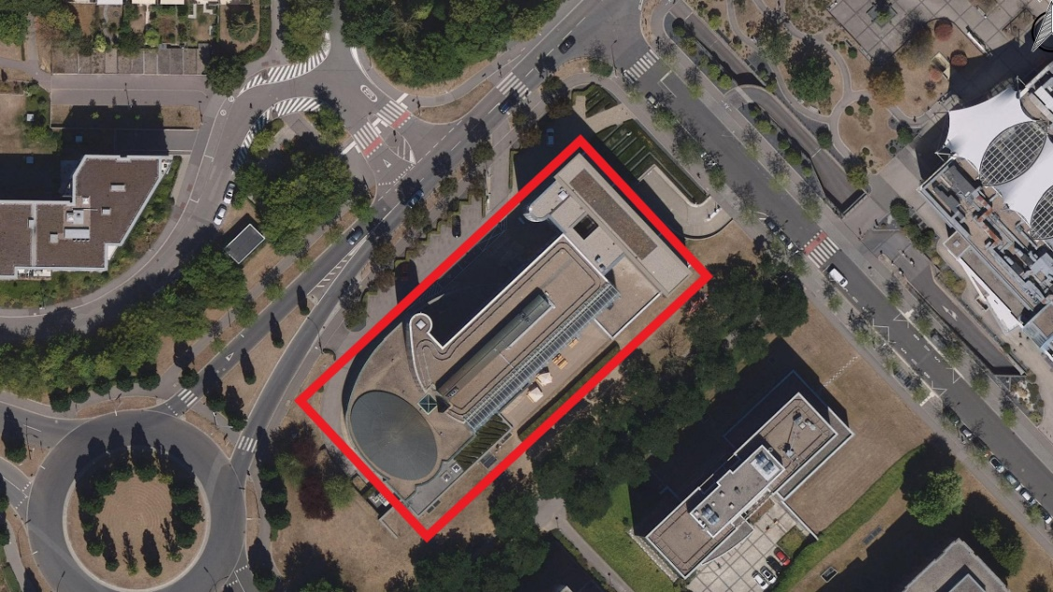
Source : Administration du cadastre et de la topographie

Activités

Activité principale | La société XXX exerce des activités de sécurité (gardiennage) et stockage de valeurs. Au sein du bâtiment analysé se trouvent des bureaux et des locaux de stockage sécurisés.
Localisation | Activités par niveaux | Période d’occupation (en général)
Sous-sol | Locaux techniques et de contrôle  Coffre-fort | Lundi au dimanche  24h/24
Rez-de-chaussée | Réception  Salles de réunion, bureaux | Lundi au vendredi  5h00-19h00
Étages  +1 à +2 | Bureaux  Salles de réunion | Lundi au vendredi  5h00-19h00
Toiture | Locaux techniques HVAC | -/-
 | Nombre d’occupants moyen dans le bâtiment
Bâtiment complet | ~ 70 personnes du lundi au vendredi

Bilan énergétique du bâtiment

Consommation de gaz

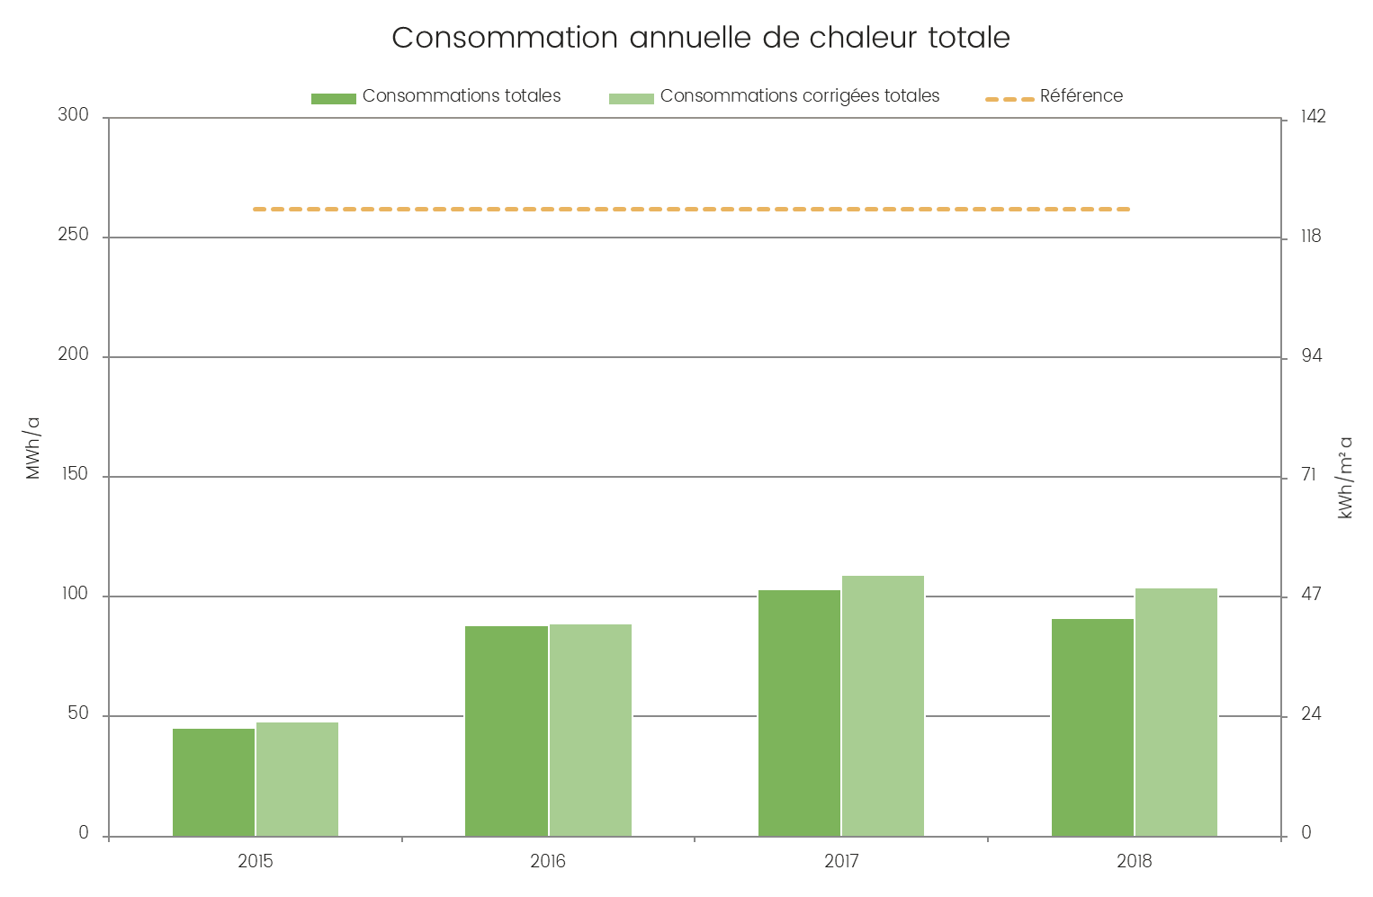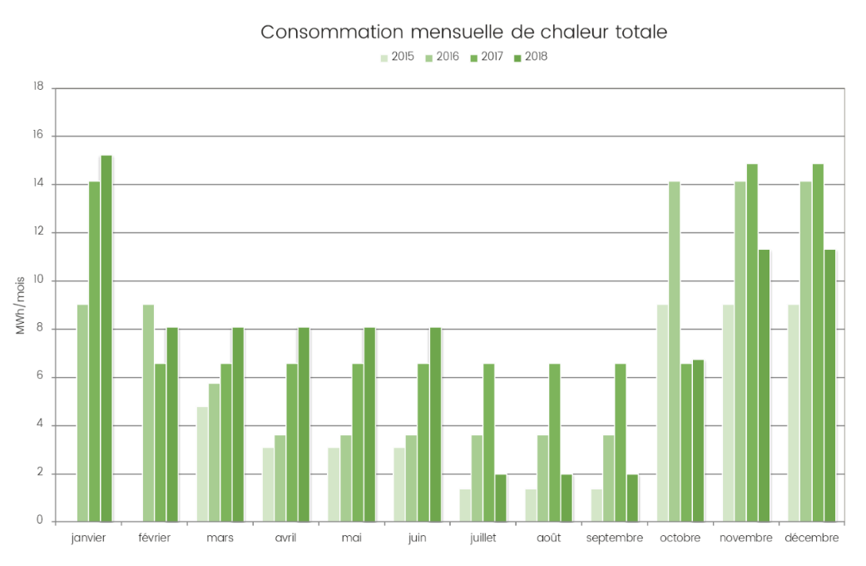

Somme de l’ensemble des compteurs du bâtiment | Consommation annuelle [MWh/a]
Moyenne | 94
Variation sur 4 ans | Variable (+/- 10 %)
Commentaire | - Consommations plutôt variables  - Toujours largement inférieures à la référence (~40 %)

Consommation d’électricité

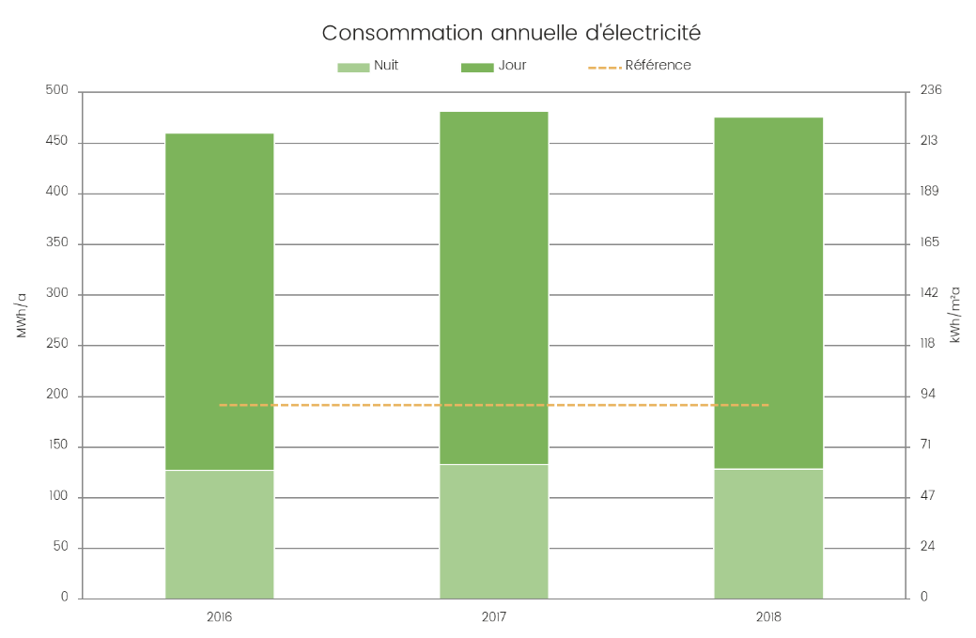
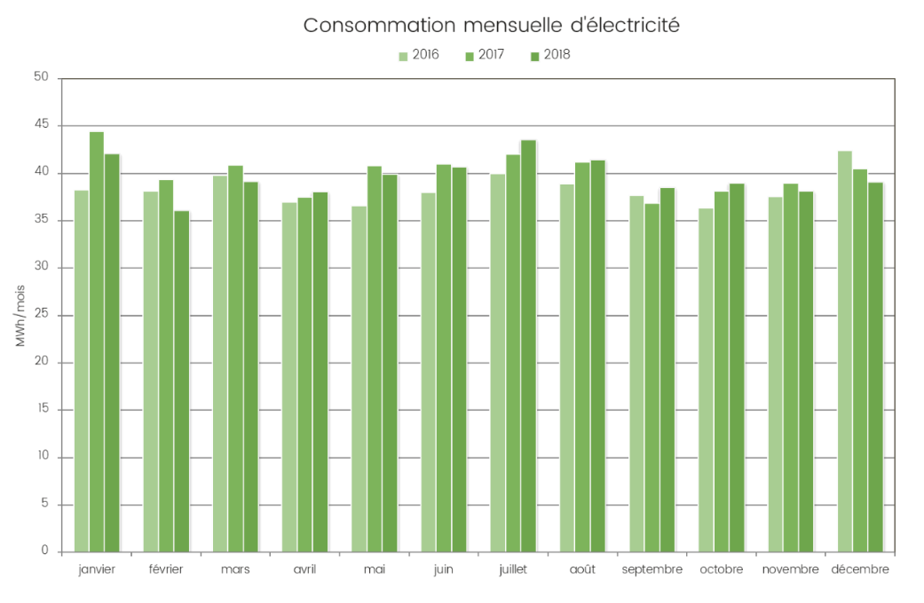

Somme de l’ensemble des compteurs du bâtiment | Consommation annuelle [MWh/a]
Moyenne | 472
Variation sur 4 ans | Négligeable
Commentaire | - Consommations constantes au cours des années 2016-2018  - Consommations beaucoup plus élevées que la référence en raison d’installations informatiques et de systèmes pour leur refroidissement, dont les consommations ne sont pas parfaitement modélisées par la méthode de calcul du r.g.-d.

Distribution horaire de la puissance électrique
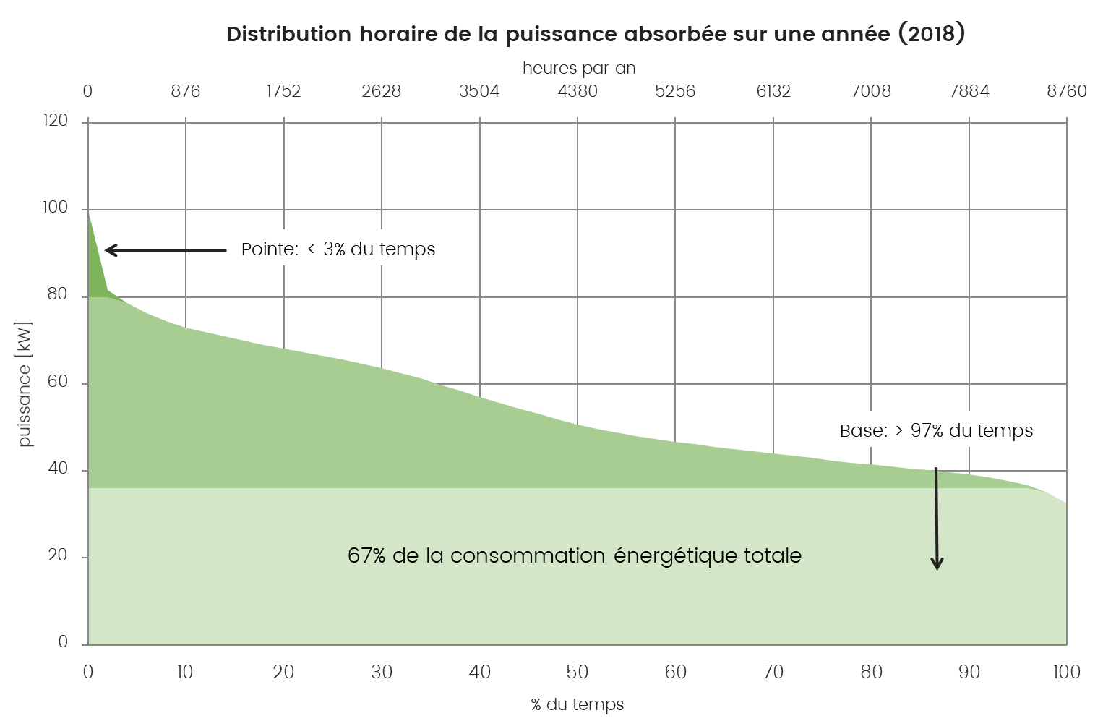
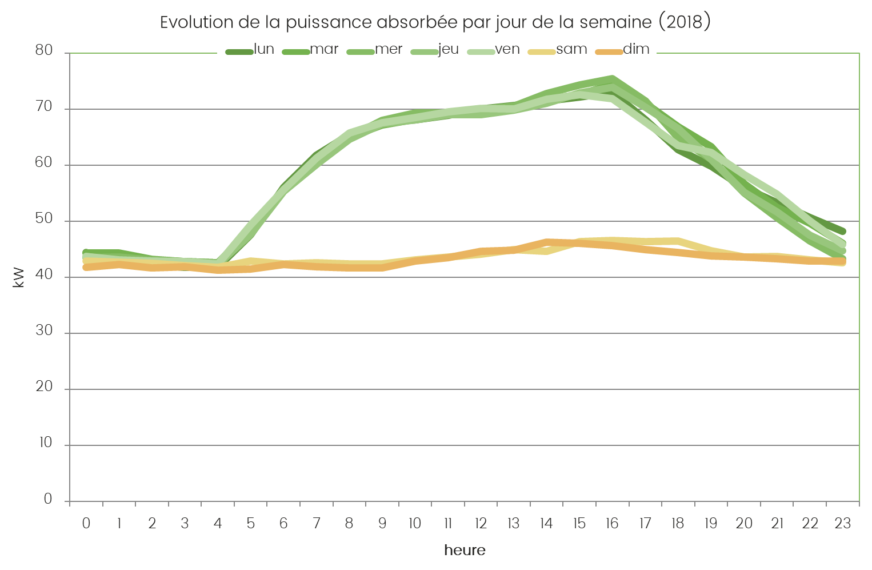

 | Période | Puissance maximale absorbée [kW]
Activité jour semaine | 5h – 19h | ~75
Activité nuit semaine + weekend | 20h - 4h (semaine)  0h-23h (weekend) | ~45
Commentaire | - Consommation nocturne stable et élevée  - Courbe d’activité en horaire de travail d’environ +30 kW  - Pic de puissance à 17h  - Pas d’activité particulière le weekend

Bilan global
Le poids des consommations dans le bilan annuel en termes d’énergie utile et primaire, en émissions de CO₂ ainsi qu’en coût HT est présenté dans le diagramme ci-dessous.

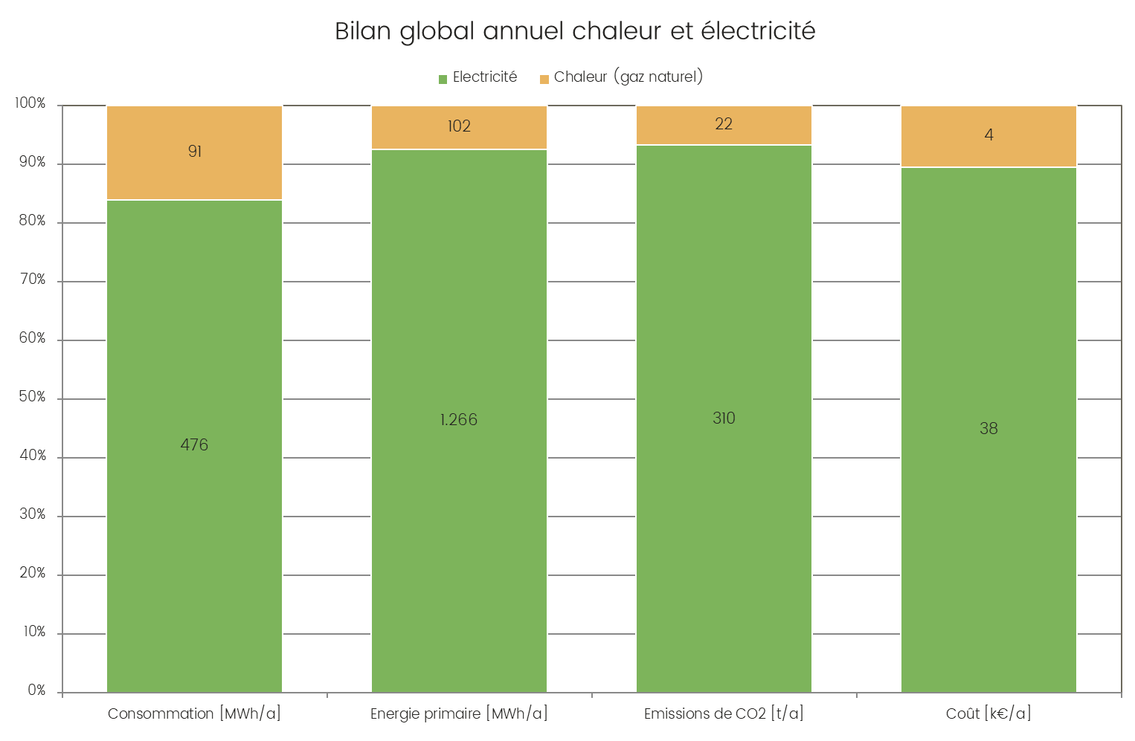

Les consommateurs d’énergie principaux sont les usages suivants :
- Climatisation ;
- Chauffage ;
- Eclairage.

Coûts énergétiques
Les différents tarifs payés pour la fourniture d’électricité et de gaz sont repris dans le tableau ci-dessous :

Tarifs | Électricité | Gaz naturel
Prix global du kWh selon consommation [€/kWh] | 0,079 | 0,048
Commentaires (par rapport aux prix moyens) | Légèrement faible | Correct

Les coûts annuels de la fourniture d’énergie se répartissent comme suit :

Coûts annuels | Electricité | Gaz naturel
Frais fixes (taxes, utilisation réseau, prime de puissance) | 15.000 € | 1.750 €
Frais variables (énergie) | 23.100 € | 2.500 €
Total annuel | 38.100 € | 4.250 €

Schéma des installations principales du bâtiment
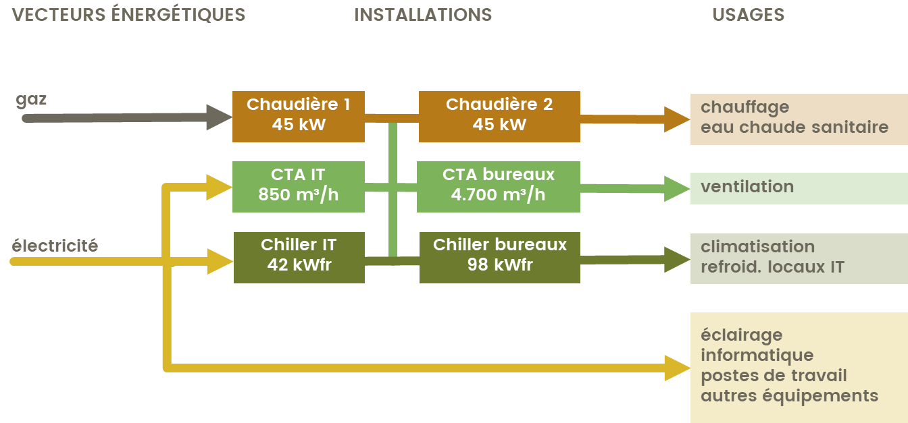
optionnel

Valeurs de référence - IPÉ
Dans le tableau récapitulatif suivant sont reprises les valeurs de référence déterminées dans ce chapitre et utilisées pour l’évaluation des mesures d’amélioration de la performance énergétique.
Ces valeurs peuvent être considérées comme des Indicateurs de Performance Énergétique (IPÉ) selon la norme ISO 50001.

Valeurs de référence | Valeur absolue | Indicateur de Performance Énergétique
Consommation totale en chaleur | 104 MWh/a | 46 kWh/m²a |  | 1.301 kWh/pers
Consommation totale en électricité | 476 MWh/a | 238 kWh/m²a |  | 6.798 kWh/pers
Coût annuel chaleur | 4.400 €/a | 2,2 €/m²a |  | 63 €/pers
Coût annuel électricité | 37.600 €/a | 18,8 €/m²a |  | 537 €/pers
Variables périodiques
Prix global électricité | 0,079 €/kWh
Prix global chaleur | 0,048 €/kWh
Facteurs statiques
Surface de référence énergétique | 2.117 m²
Nombre effectifs (max) | 70 personnes |  | 0,035 personnes/m²
Horaire d’occupation | 5h00 – 19h00 lundi à vendredi

Usages énergétiques et potentiels de réduction

Chauffage

Évaluation de la performance énergétique

Isolation thermique de l’enveloppe
Enveloppe thermique | Caractéristiques et observations | Évaluation
CPE | Classe de performance énergétique de l’enveloppe « D » (97 % de la valeur de référence)
Murs vers extérieur | Valeur U maximale selon CPE : 0,32 W/m²K
Dalle vers sol ou locaux non chauffés | Valeur U maximale selon CPE : 0,40 W/m²K
Toiture | Valeur U maximale selon CPE : 0,25 W/m²K
Fenêtres | Double vitrage et châssis en aluminium, valeur U maximale 1,5 W/m²K
Commentaire | - Performance thermique de l’enveloppe conforme aux exigences règlementaires du r.g.-d. du 31.8.10 sur la performance énergétique des bâtiments fonctionnels

Installation de production de chaleur
L’alimentation en chauffage du bâtiment est réalisée par deux chaudières à condensation à gaz d’une puissance unitaire de 45 kW. La même installation fournit également l’eau chaude sanitaire via un ballon de stockage.

Distribution de la chaleur dans l’immeuble
La distribution de chaleur est réalisée par des équipements dont les caractéristiques sont les suivantes :

Distribution | Caractéristiques | Photo / Schéma
Porteur calorifique | Eau | 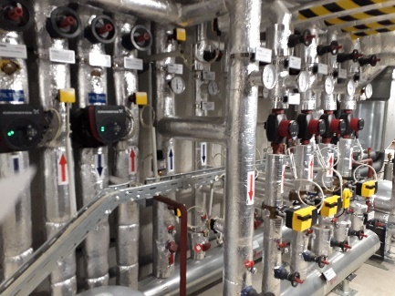
Température de distribution | n.c.
Réseaux de distribution | Plafonds réversibles  Radiateurs  Ventilo-convecteurs  Batterie de chauffe (centrales de ventilations)
Commentaires | La plupart des pompes sont équipées de variateur de fréquence

Mesures de réduction de la consommation énergétique
Ch1 – Régulation de la consigne sur les batteries chaude de la CTA
Situation | Lors de la visite du bâtiment il a été constaté que la température des batteries chaudes est trop élevée (surtout l’été)
Proposition | Réguler la température de consigne en fonction de la température extérieure
Évaluation | Investissement | Économie | Complexité | T.R.I

Refroidissement et climatisation

Évaluation de la performance énergétique
Protections solaires
Les façades du bâtiment présentent une surface transparente inférieure à 50 %. L’établissement est en outre équipé de stores à lamelles extérieurs manuels sur la façade sud et de stores intérieurs pour les autres orientations, ce qui résulte en une protection solaire globale moyenne.

Notamment les façades orientées à l’est et à l’ouest reçoivent une quantité d’irradiations solaires équivalente à la façade orientée au sud pendant la saison estivale. Ces façades devraient bénéficier de la même protection solaire que la façade sud.

Installation de production de froid
L’établissement est équipé d’une installation de production de froid dédiée au refroidissement des équipements IT (froid technique) et d’une autre installation dédiée à la climatisation.

Groupe froid technique | Caractéristiques | Photo / Schéma
Zone et équipements desservis | Locaux IT | 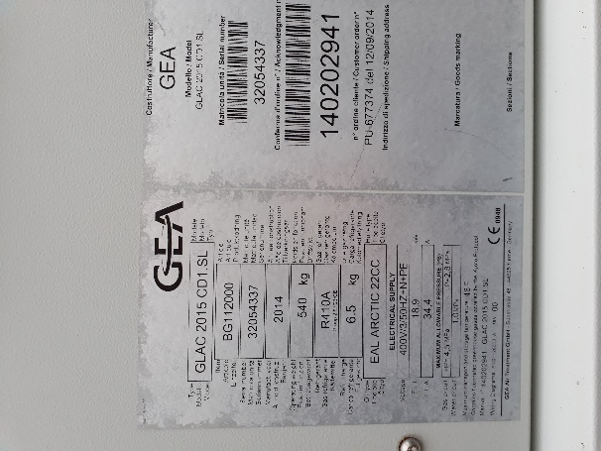
Marque - Modèle | GEA GLAC 2015
Type de groupe | Compressif monobloc
Nombre de compresseurs | 2
Puissance électrique [kW_{él}] | 18,9
Puissance nominale[kW_{fr}] | 41,8
Fluide réfrigérant | R410A (6,5 kg)
Emplacement | Toiture

 | Caractéristiques et observations | Évaluation
Protections solaires | Pas de protection solaires | 🔴
Installation de production de froid | COP = 3,5 | 🟡

Mesures de réduction de la consommation énergétique
Fr1 – Réduction de la puissance de production de froid technique
Situation | Lors de la visite du bâtiment il a été constaté que la température des locaux IT était plus basse que celle des bureaux.  Le refroidissement de ces locaux est donc surdimensionné par rapport aux besoins.
Proposition | Augmenter les températures de consigne jusqu’à 28°C pour les locaux IT ; réguler par conséquent la production de froid technique
Évaluation | Investissement | Économie | Complexité | T.R.I

Fr2 – Fonctionnement en free-chilling pour le refroidissement des locaux techniques
Situation | Des deux groupes de froid présents, celui dédié à la climatisation (GEA GLFC) peut être opéré en modalité free-chilling. Cette modalité ne semble pas exploitée correctement selon la courbe de puissance absorbée en saison froide.
Proposition | Puisque les deux groupes de froid fonctionnent au même régime de température et qu’ils alimentent le même réservoir tampon, il est recommandé d’utiliser au maximum la possibilité de produire de l’eau glacée par free-chilling également pour le refroidissement des installations informatiques. Vérifier le réglage de cette modalité de fonctionnement afin qu’elle soit correctement exploitée quand les conditions climatiques le permettent.
Évaluation | Investissement | Économie | Complexité | T.R.I

Éclairage

Évaluation de la performance énergétique
Éclairage naturel
L’apport de lumière naturelle dans le bâtiment est décrit dans le tableau ci-dessous :

Paramètres | Valeur
Architecture : | Bureaux périmétraux avec fenêtre ruban, zones de circulation au centre du plateau (sans fenêtres)
Masques extérieurs : | Pas de casque extérieur proche liés aux bâtiments voisins
Facteur de transmission lumineuse τ du vitrage : | 70-80 %
Profondeur moyenne des locaux par rapport à la fenêtre : | Bureau individuel | ~ 5 m
Profondeur moyenne des locaux par rapport à la fenêtre : | Open-space | ~ 5 m
Éclairage artificiel
La gestion de l’éclairage intérieur est primordiale dans l’espace selon le besoin du lieu et dans le temps en fonction de la présence de personnes et de la lumière naturelle disponible. L’installation d’éclairage de l’établissement est décrite dans le tableau ci-dessous :

Zone | Type de luminaire | Puissance | Quantité estimée | Régulation
Bureaux | Tube fluorescent | 25W | ~1000 | Détecteur de présence
Circulation | Tube fluorescent | 40W | ~50 | O  On/off automatique
Commentaire |  | Bonne performance de l’installation

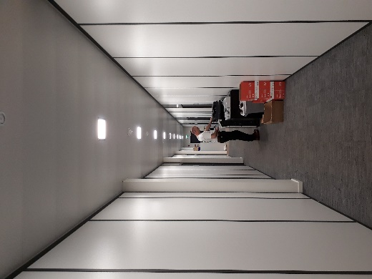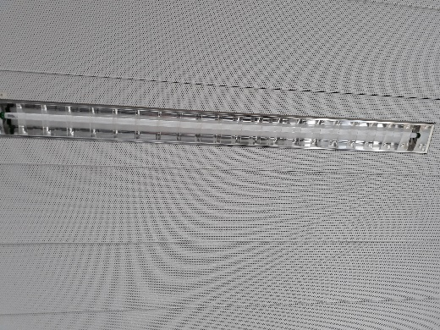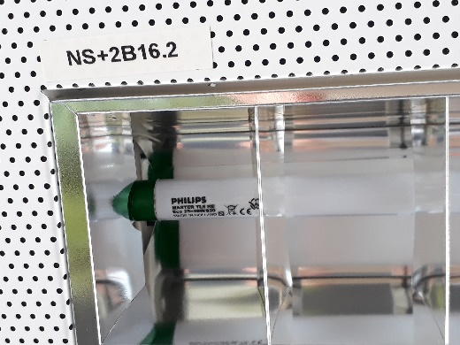
Tubes et luminaires des couloirs et des bureaux

Efficacité lumineuse
Type de lampe |  | Rendement lumineux [lm/W] | Présence dans l’établissement
Lampe fluorescente compacte |  | 40 à 65 | Oui
Lampe fluorescente (ballast électronique) |  | 71 à 100 | Non
Lampe LED |  | 20 à 150 | Oui
Lampe à vapeur de sodium haute pression |  | 57 à 122 | Non
Commentaire | - L’efficacité lumineuse de l’installation est bonne (environ 100 lm/W)

 | Caractéristiques et observations | Évaluation
Éclairage naturel | Bonne disponibilité de lumière naturelle | 🟢
Éclairage artificiel | Tubes fluorescents | 🟡
Régulation | Détecteurs de présence | 🟢

Mesures de réduction de la consommation énergétique
Ec1 – Remplacement des tubes fluorescents par tubes LED
Situation | Le bâtiment est équipé entièrement avec des luminaires de type fluorescent.
Proposition | Il est proposé de remplacer les tubes fluorescent par des tubes LED avec la même puissance lumineuse mais une consommation énergétique plus faible et une meilleure durée de vie.
Proposition | Tube actuel  PHILIPS Master TLS HE Eco 25=28W1830  2.600 lm  25 W  3.000 K  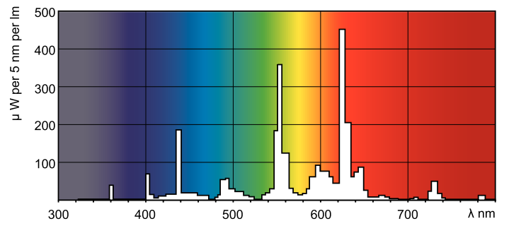 |  |  | Tube proposé  PHILIPS MASTER LEDtube InstantFit HF T5  2.300 lm  16,5 W  3.000 K  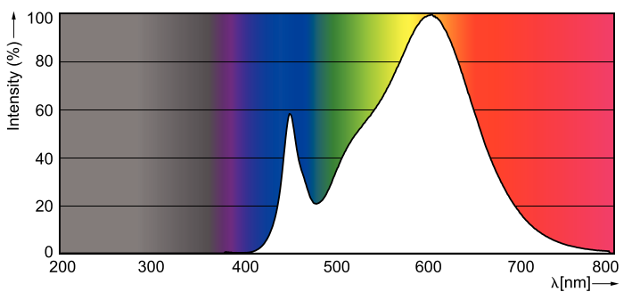
Évaluation | Investissement | Économie | Complexité |  | T.R.I

Ventilation

Évaluation de la performance énergétique
Description des installations de ventilation
Il existe des installations de ventilation sur le site dont les caractéristiques sont les suivantes :

Ventilation bureaux | Caractéristiques | Photo / Schéma
Zone traitée | Bureaux | 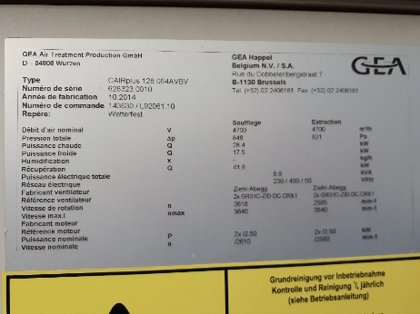
Fonction | Pulsion / Extraction
Marque | GEA Happel
Nombre de ventilateurs | 2 pulsions + 2 extractions
Récupération d’énergie | 41,8 kW
Débit de pulsion [m³/h] | 4.700
Débit d’extraction [m³/h] | 4.700
Puissance électrique nominale totale des moteurs [kW] | 10
Batterie chaude | Oui
Batterie froide | Oui
Humidification | Non
Emplacement | Local technique toiture

Zone / installation | Surface  [m²] | Occupants maximum | Débit (classe 2) | Débit installation | Rapport de surdimensionnement
Bâtiment entier | 2.117 | 70 | ~6.500 | 5.550 | 85 %
Commentaire | - Installation légèrement sous-dimensionnée par rapport au besoin nominal du bâtiment

 | Caractéristiques et observations | Évaluation
Efficacité installation | Correcte | 🟡
Dimensionnement | Légèrement sous-dimensionnée | 🟡
Régulation | En fonction 24/24 | 🔴

Mesures de réduction de la consommation énergétique
Ve1 – Régulation de la programmation horaire
Situation | La ventilation est en fonction en permanence
Proposition | Il est proposé de modifier la programmation centralisée de la ventilation selon les horaires d’activité de l’établissement.
Évaluation | Investissement | Économie | Complexité | T.R.I

Management de l’énergie
Principe
L’analyse présentée dans ce rapport a permis de préciser l’origine des consommations énergétiques du bâtiment et de dégager des mesures d’amélioration de l’efficacité énergétique. Afin d’assurer la meilleure exploitation des résultats du diagnostic et pour permettre une gestion efficace dans le futur, un management de l’énergie systématique peut être indiqué.

Le système de management de l’énergie a pour but de réaliser une amélioration continue de la gestion de l’énergie au sein d’une entreprise. La méthodologie repose sur une première analyse de l’état du système (dans ce cas le diagnostic énergétique) qui établit une base de référence, puis les quatre phases se poursuivent périodiquement dans l’ordre :
- planifier : procéder à un audit énergétique, définir des indicateurs de performance énergétique, les objectifs, les cibles et les plans d’actions nécessaires pour améliorer la performance énergétique en cohérence avec la politique énergétique de l’organisme ;
- développer : appliquer le plan d’actions de gestion énergétique ;
- contrôler : surveiller et mesurer les paramètres caractérisant la performance énergétique ;
- ajuster : mener à bien des actions pour améliorer en permanence la performance énergétique.
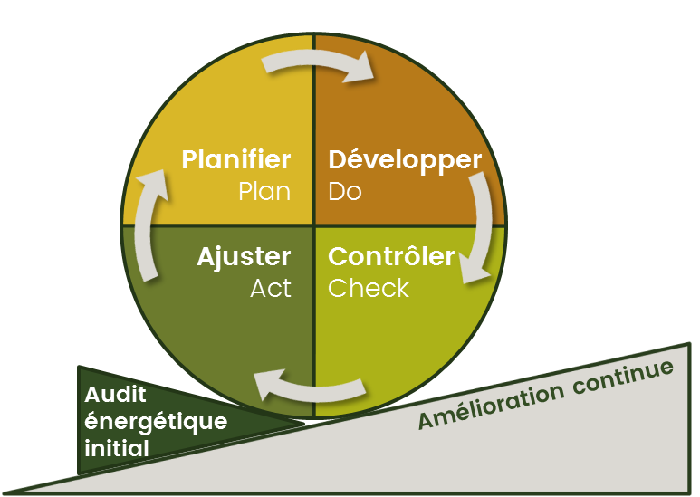
Processus de Management de l’énergie selon ISO 50001 :2011

Évaluation et amélioration du niveau d’efficacité du Management de l’énergie
Comportement et sensibilisation des occupants
Désignation | Situation actuelle | Mesure à prendre
Comportement des usagers | Politique d’extinction régulière des postes de travail | Aucune
Sensibilisation | Pas de campagne de sensibilisation en cours | Mener des actions de sensibilisation (stickers, affichage, emails)

Maitrise opérationnelle - maintenance
Désignation | Situation actuelle | Mesure à prendre
Climatisation | Groupe froid bien entretenu | Aucune
Refroidissement | Groupe froid bien entretenu | Augmenter la température de consigne dans les locaux techniques
Ventilation | Centrale de traitement d’air bien entretenue | Régulation horaire et débit/puissance effective à vérifier
Éclairage | Régulation automatique | Aucune

Suivi des consommations énergétiques
Désignation | Situation actuelle | Mesure à prendre
Chaleur | Pas de suivi des consommations | Analyser les consommations afin d’éviter les dérives
Électricité | Pas de suivi des consommations par usage | Analyser les consommations afin d’éviter les dérives  Utiliser des compteurs secondaires présents dans le bâtiment

Politique d’achat
Désignation | Situation actuelle | Mesure à prendre
Achat généraux | Pas d’information spécifique | Établir une procédure d’évaluation des offres suivant des critères d’efficacité énergétique
Information des fournisseurs | Pas d’information spécifique | Informer systématiquement les fournisseurs que l’entreprise prendra en compte l’efficacité énergétique lors de l’analyse des propositions

